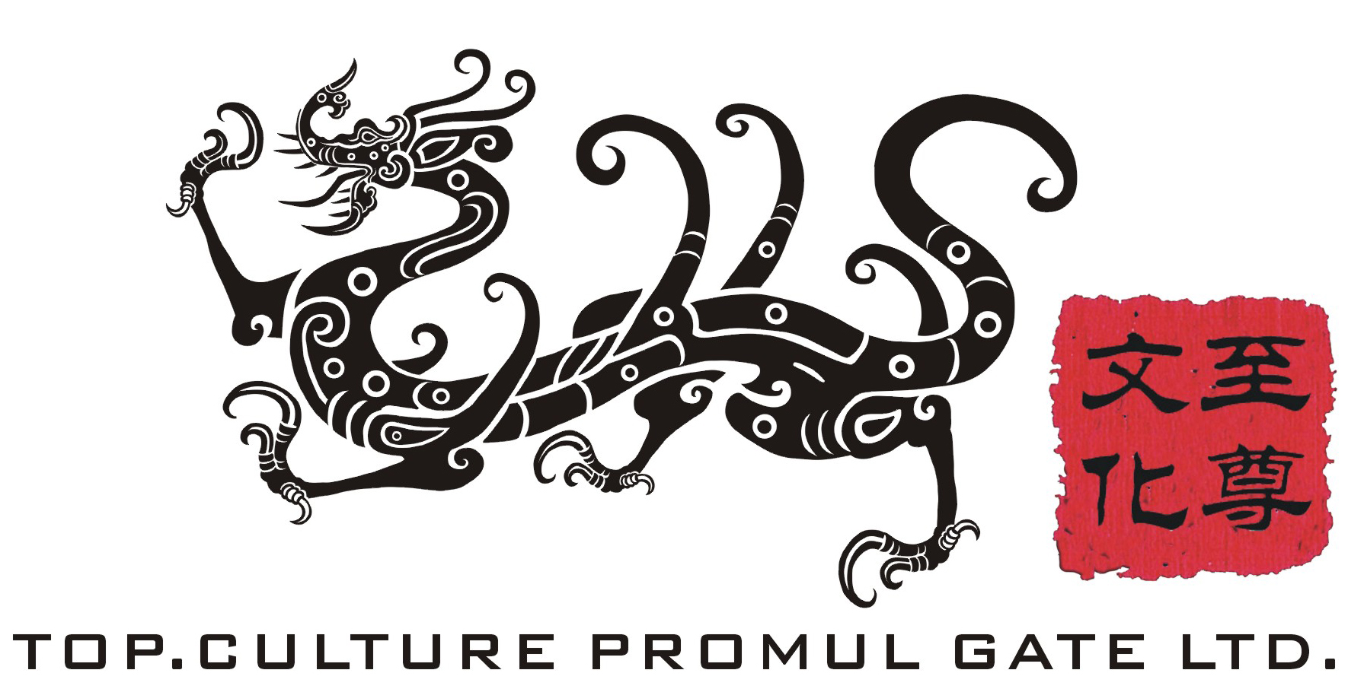
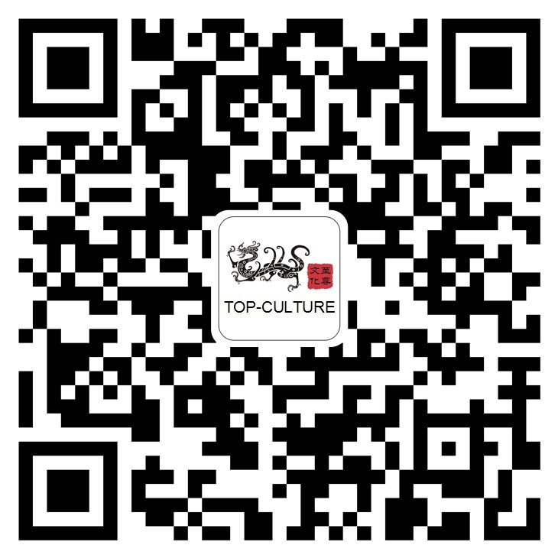

深圳市至尊文化传播有限公司 成立于2005年，是深圳市名牌文化企业，专注文化项目投资管理、艺人经纪与大型演唱会的制作和运营，近两年合作过的明星有郭富城、林志颖、葛优、吴尊、陈乔恩、吴建豪、阿杜、柳岩、周传雄等，并成功举办过“2012亚洲十大红人盛典”、“2013郭富城舞临盛宴世界巡回演唱会”、“2014乐杜鹃音乐节”等大型演出活动。
欢迎各大企业结合文化活动，合作投资、植入品牌，联系陈先生：13823268000

